***Rapport de la Séance 4***

* **Création d’un nouveaux jeux Arduino en ligne de commande + Ajout dans le Black Jack**- Yams :

Un jeu de dés en trois rounds. Le but est de réussir des combinaisons de dés. Certaines combinaisons rapportent plus de points que d’autres, pour les obtenir les joueurs on 3 lancés par round ou ils peuvent sélectionner qu’elle dés relancer. A la fin on compare le score des 2 joueurs pour connaitre le gagnant (jouable unique à 2).

*Rendu du Yams sur le terminal :* 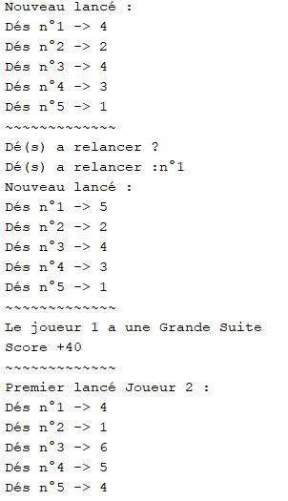

- Black Jack :

Après beaucoup d’effort et de bugs on peut enfin jouer à 2 contre la banque au Black Jack.  
  
*Rendu du BlackJack sur le terminal (2 joueurs) :  
  
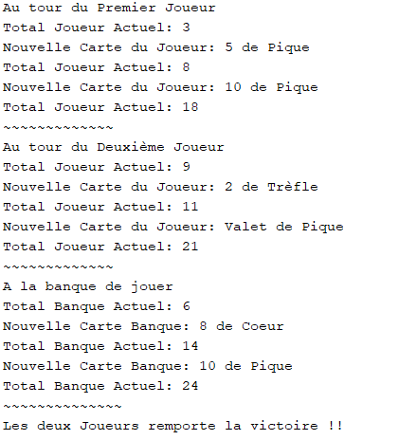*

* **Modifications « BT-Games Controllers »**

J’ai ajouté à l’application le bouton « règles » en haut a droite qui mène à la liste des règles des jeux (pas encore tout à fait fini) et changer les bouton « retour » avec une image de flèche plutôt que le mot lui-même.

*Rendu du bouton « Règle » dans le menu principal de l’application : 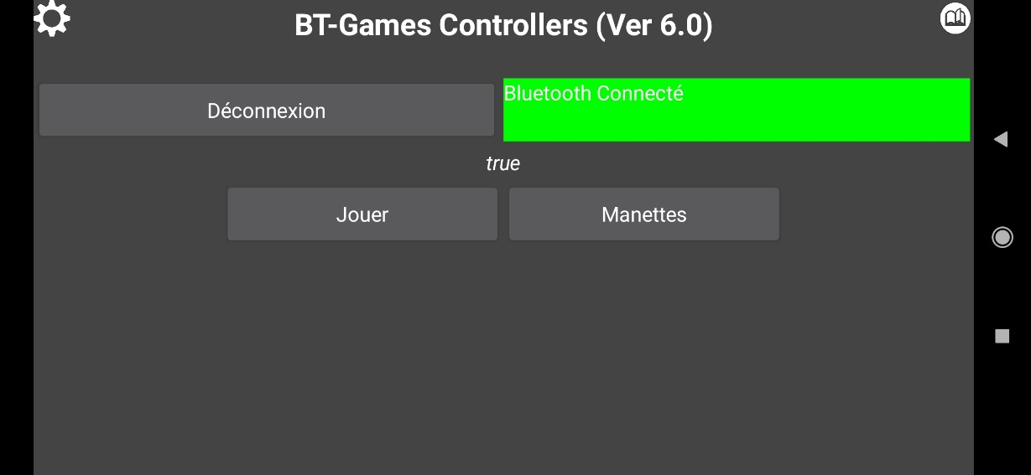 Rendu de la page « Règle » sur l’application (provisoire) :*